**CLASE TEÓRICA –PRACTICA N°2**

**ESCALA DE PERCEPCIÓN DE ESFUERZO**

**Escala De Borg.**

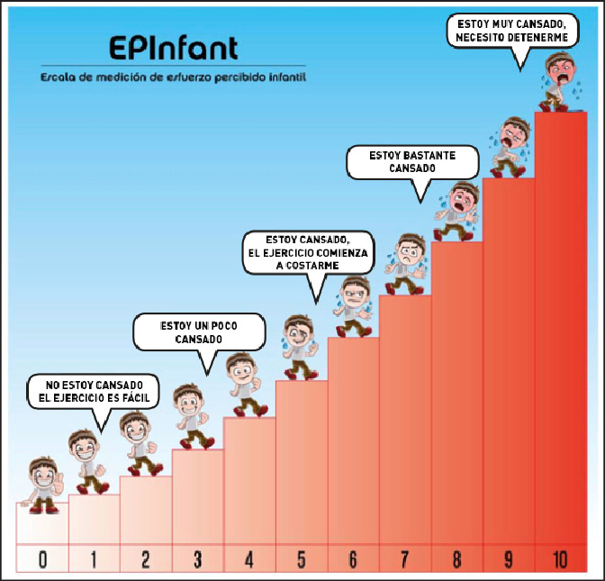

Realiza los siguientes ejercicios adentro de tu casa o en el patio y anota la cantidad que logras hacer y cómo te sientes según la escala de Borg.

|  |  |  |  |
| --- | --- | --- | --- |
| EJERCICIOS | CANTIDAD QUE DEBE REALIZAR | CANTIDAD REALIZADA | SEGÚN ESCALA DE BORG,  ¿CÓMO TE SIENTES? |
| REALIZAMOS UN PEQUEÑO CALENTAMIENTO (TROTE AVANZANDO DESPACIO SIN CHOCAR NINGÚN OBJETO) | 5 MINUTOS |  |  |
| SALTA CON AMBOS PIES Y JUNTOS (COMO UN CONEJO) | 30 |  |  |
| SALTA Y LUEGO FLEXIONA TUS PIERNAS HASTA TOCAR EL SUELO CON LAS MANOS (COMO UNA RANA ) | 10 |  |  |
| ABRE TUS BRAZOS Y PIERNAS AL MISMO TIEMPO (ABRE Y CIERRA DE MANERA SEGUIDA) | 20 |  |  |
| ELONGACIÓN (15 SEGUNDOS POR CADA EJERCICIO) CORRIJA POSTURAS SEGÚN LAS IMÁGENES. | 5 MINUTOS |  |  |

EJERCICIOS DE ELONGACIÓN.

